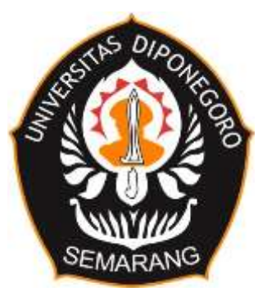
Jalan Prof. Sudarto, S.H.
Tembalang Semarang Kode Pos 50275
Telp. (024) 76480609
www.ft.undip.ac.id | email: teknik[at]undip.ac.id
KEMENTERIAN PENDIDIKAN, KEBUDAYAAN,
RISET DAN TEKNOLOGI
UNIVERSITAS DIPONEGORO
FAKULTAS TEKNIK
DEPARTEMEN TEKNIK KOMPUTER

Nomor : ........... /UN7.F3.5/KM/bulan/tahun
Lampiran : -
Hal : Permohonan Tugas Akhir

Yth : ……………………………………….
……………………………………………………..
……………………………………………………..

Dalam rangka menyelesaikan mata kuliah Tugas Akhir, mahasiswa Fakultas Teknik yang tersebut di bawah ini:
Nama : ………………………………..
NIM : ………………………………..
Jurusan : Teknik Komputer
Semester : ………………………………..
Alamat : ………………………………..
Telepon/Hp : ………………………………..

Akan mengambil data tugas akhirnya di......................................................... Mohon sekiranya berkenan dapat menerima mahasiswa tersebut untuk di bantu untuk mendapatkan data berupa :
……………………....................................................................................................................................
……………………........................................................................................................................

Atas perhatian dan bantuannya kami ucapkan terima kasih.

Semarang, …………………….
Koordinator Tugas Akhir Dosen Pembimbing
Teknik Komputer FT UNDIP Tugas Akhir

Ike Pertiwi Windasari S.T., M.T. .....................................................
NIP 198412062010122008 NIP.

Mengetahui,
Ketua Departemen
Teknik Komputer FT UNDIP

Dr. Adian Fatchur Rochim, ST, MT
NIP: 197302261998021001

